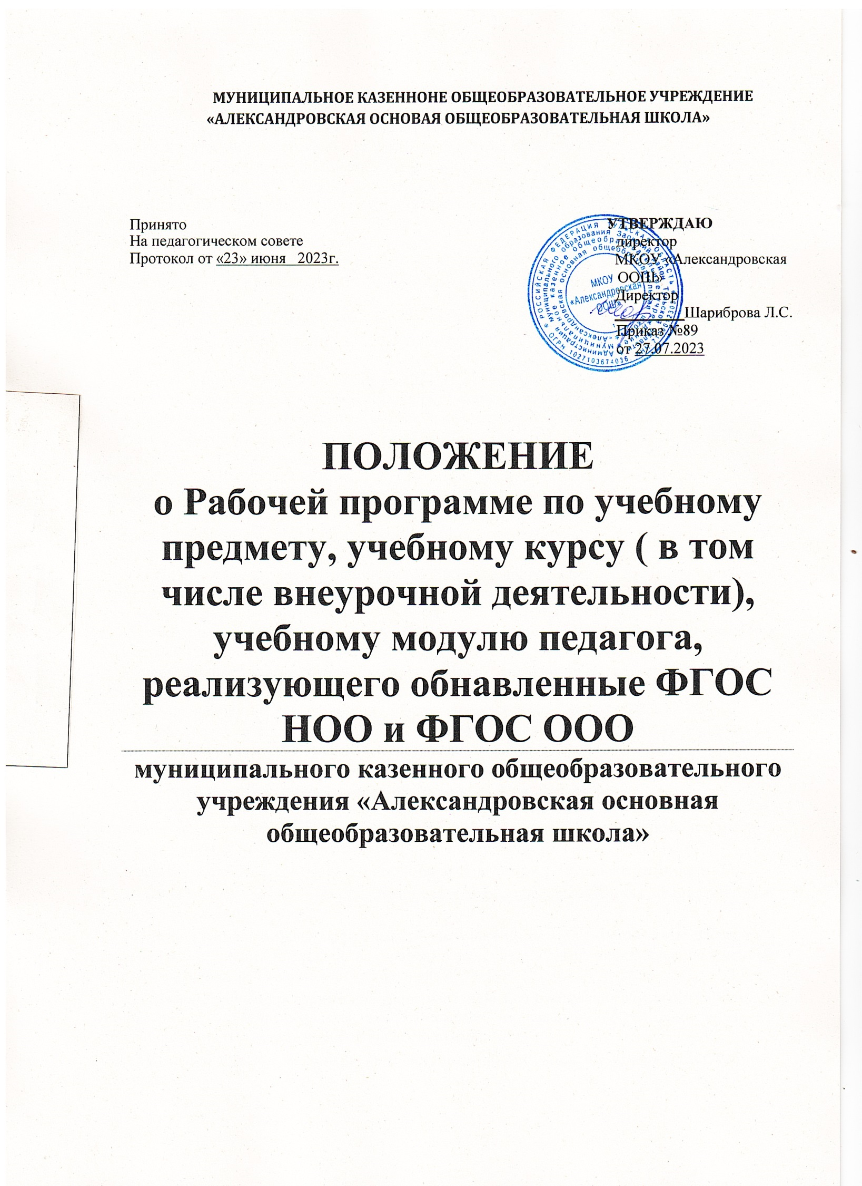

1. **Общие положения**
   1. Настоящее Положение о Рабочей программе по учебному предмету, учебному курсу (в том числе внеурочной деятельности), учебному модулю педагога муниципального казенного общеобразовательного учреждения «Александровская основная общеобразовательная школа» ,д.Александровка реализующего обновленные ФГОС НОО и ФГОС ООО (далее – Рабочая программа), разработано в соответствии с:

* Федеральным законом от 29.12.2012 г. № 273-ФЗ «Об образовании в Российской Федерации» (с последующими изменениями);
* приказом Минпросвещения России от 31.05.2021 года № 286 «Об утверждении федерального государственного образовательного стандарта начального общего образования»;
* приказом Минпросвещения России от 31.05.2021 года № 287 «Об утверждении федерального государственного образовательного стандарта основного общего образования»;
* приказом Минобрнауки РФ от 19.12.2014 г. № 1598 «Об утверждении федерального государственного образовательного стандарта начального общего образования обучающихся с ограниченными возможностями здоровья» (с последующими изменениями);
* приказ Минпросвещения России от 22.03.2021 № 115 «Об утверждении Порядка организации и осуществления образовательной деятельности по основным общеобразовательным программам - образовательным программам начального общего, основного общего и среднего общего образования»;
* приказ Минтруда от 18.10. 2013 № 544 «Об утверждении профессионального стандарта

«Педагог» (воспитатель, учитель) (с последующими изменениями);

* приказ Минздравсоцразвития России от 26.08.2010 № 761н «Об утверждении ЕКС должностей руководителей, специалистов и служащих, раздел «Квалификационные характеристики должностей работников образования»;
* примерные рабочие программы по учебным предметам НОО, учебным предметам ООО Одобрены решением ФУМО по общему образованию, протокол 3/21 от 27.09.2021, протокол 4/21 от 28.09.2021;
* Универсальные кодификаторы для процедур оценки качества образования для использования в федеральных и региональных процедурах оценки качества образования, одобрены решением ФУМО по общему образованию (протокол от 12.04.2021 г. №1/21).
* Федеральной образовательной программой начального общего образования, утвержденной приказом Минпросвещения России от 18.05.2023 №372;
* Федеральной образовательной программой основного общего образования, утвержденной приказом Минпросвещения России от 18.05.2023 №370;
  1. Настоящее Положение регламентирует структуру , порядок разработки, оформления, утверждения и хранения рабочих программ учебных предметов, учебных модулей и учебных курсов, в том числе курсов внеурочной деятельности.
  2. Разработка рабочих программ в онлайн-сервисе «Конструктор рабочих программ».
     1. Допустимым является использование разделов, предусмотренных «Конструктором рабочих программ».
     2. При отсутствии Рабочей программы учебного предмета, курса (в том числе внеурочной деятельности), учебного модуля на уровень обучения, педагог объединяет полученные программы на каждый класс в одну-на уровень обучения.
     3. Готовой Рабочей программой на уровень обучения считается программа с присвоением ID-номера на уровень обучения или ID-номеров на каждый класс, прописанных на титульном листе после названия Рабочей программы.
     4. В титульном листе должна присутствовать информация об утверждении Рабочей программы.
  3. Рабочая программа, утвержденная образовательной организацией (далее-ОО) - это локальный нормативный документ, определяющий объем, порядок, содержание изучения учебного предмета, курса, модуля, требования к результатам освоения основной образовательной программы начального общего образования, основной образовательной программы основного общего образования обучающимися в соответствии с обновлёнными ФГОС в условиях ОО.
  4. К Рабочим программам, которые в совокупности определяют содержание деятельности ОО в рамках реализации образовательной программы, относятся:
* программы по учебным предметам;
* программы курсов внеурочной деятельности;
* программы элективных курсов, курсов по выбору;
* программы факультативных занятий;
* программы учебных модулей.
  1. Рабочая программа, как компонент основной образовательной программы общеобразовательного учреждения, является средством фиксации содержания образования, планируемых результатов, системы оценки на уровне учебных предметов, предусмотренных учебным планом ОО. Рабочая программа учебных предметов, учебных курсов (в том числе внеурочной деятельности), учебных модулей должна обеспечивать достижение планируемых результатов освоения программы начального общего образования/основного общего образования и разрабатываться на основе требований ФГОС к результатам освоения программы начального общего образования/основного общего образования.
  2. Цель Рабочей программы — создание условий для планирования, организации и управления образовательным процессом по определенному учебному предмету, курсу (в том числе внеурочной деятельности), модулю.

Задачи Рабочей программы:

* сформировать представление о практической реализации федеральных государственных образовательных стандартов при изучении конкретных учебных предметов, учебных курсов (в том числе внеурочной деятельности), учебных модулей;
* определить содержание, объем, порядок изучения учебных предметов, учебных курсов (в том числе внеурочной деятельности), учебных модулей.
  1. Рабочая программа выполняет следующие функции:
* является обязательной нормой выполнения учебного плана в полном объеме;
* определяет содержание образования по учебному предмету, учебному курсу (в том числе внеурочной деятельности), учебному модулю;
* обеспечивает преемственность содержания образования по учебному предмету, учебному курсу (в том числе внеурочной деятельности), учебному модулю;
* реализует принцип интегративного подхода в содержании образования;
* включает модули регионального предметного содержания;
* создает условия для реализации системно-деятельностного подхода;
* обеспечивает достижение планируемых результатов каждым учащимся.

#### Разработка Рабочей программы

* 1. Разработка Рабочих программ относится к компетенции ОО и реализуется ею самостоятельно.
  2. В качестве рабочих программ по учебным предметам «Русский язык», «Литературное чтение» и «Окружающий мир» на уровне начального общего образования, а также «Русский язык», «Литература», «История», «Обществознание», «География» и «Основы безопасности жизнедеятельности» на уровнях основного общего общего образования школа использует федеральные рабочие программы по соответствующим учебным предметам.
  3. Федеральные рабочие программы дополняются разделом с тематическим планированием, который оформляется в соответствии с Приложением 2 настоящего Положения.
  4. Рабочие программы составляются на уровень обучения.
  5. Рабочая программа по курсу (внеурочной деятельности, элективному, факультативному) может составляться учителем-предметником на учебный год.
  6. Допускается разработка Рабочей программы коллективом педагогов одного предметного методического объединения.
  7. Рабочая программа составляется в двух экземплярах: один является структурным элементом образовательной программы, второй хранится у учителя.
  8. При составлении, принятии и утверждении Рабочей программы по учебным предметам должно быть обеспечено ее соответствие:
* обновлённому федеральному государственному образовательному стандарту общего образования;
* примерной программе по учебному предмету.
  1. Рабочая программа является основой для создания учителем календарно-тематического планирования на каждый учебный год.
  2. Учитель в Рабочей программе по учебному предмету, учебному курсу (в том числе внеурочной деятельности), учебному модулю может самостоятельно распределять часы по разделам и темам, ориентируясь на используемые учебно-методические комплекты и индивидуальные особенности учащихся.
  3. Рабочая программа является обязательным документом для административного контроля полного освоения содержания учебного предмета, учебного курса (в том числе внеурочной деятельности), учебного модуля учащимися и достижения ими планируемых результатов.

#### Оформление и структура Рабочей программы

* 1. Рабочая программа должна быть оформлена по образцу, аккуратно, без исправлений выполнена на компьютере. Текст набирается в редакторе Word шрифтом Times New Roman, кегль 12-14, межстрочный интервал одинарный, выравнивание по ширине, поля со всех сторон 1- 2 см; центровка заголовков и абзацы в тексте выполняются при помощи средств Word, листы формата А4. Таблицы вставляются непосредственно в текст.

Титульный лист считается первым, но не нумеруется, также как и листы приложения. Тематическое планирование представляется в виде таблицы.

* 1. Структура Рабочей программы по предмету:

|  |  |
| --- | --- |
| **Элементы**  **Рабочей программы** | **Содержание элементов Рабочей программы** |
| Титульный лист (Приложение № 1) | * полное наименование ОО; * гриф принятия, утверждения Рабочей программы; * название учебного предмета, учебного курса (в том числе внеурочной деятельности), учебного модуля; * указание класса, где реализуется Рабочая программа; * фамилия, имя и отчество учителя (коллектива педагогов) составителя Рабочей программы; * название населенного пункта; * год разработки Рабочей программы. |
| Введение | * нормативно-правовые документы, на основании которых разработана данная рабочая программа; * общие цели и задачи, общая характеристика предмета, место учебного предмета, учебного курса (в том числе внеурочной деятельности), учебного модуля в учебном плане. * приоритетные виды и формы контроля. |
| 1. Содержание учебного предмета, учебного курса (в том числе внеурочной деятельности), учебного  модуля. | * перечень и название раздела и тем; * необходимое количество часов для изучения раздела, темы; * элементы (дидактические единицы) содержания. |

|  |  |
| --- | --- |
| (распределение по годам  обучения) |  |
| 2. Планируемые результаты освоения учебного предмета, учебного курса (в том числе внеурочной деятельности),  учебного модуля. | * система личностных, метапредметных и предметных (распределение по годам обучения) планируемых результатов; * критерии оценивания. |
| 3. Тематическое планирование учебного предмета, учебного курса, учебного модуля.  (на каждый класс) (Приложение № 2) Тематическое планирование курса внеурочной деятельности.  (Приложение № 3) | * перечень блоков, разделов, тем и последовательность их изучения; * количество часов на изучение каждого раздела и каждой темы; * реализация воспитательного потенциала учебного занятия с учетом направлений рабочей программы воспитания; * электронные (цифровые) образовательные ресурсы (по каждому разделу); * форма проведения занятий (для курсов внеурочной деятельности); * региональное содержание предмета (где требуется); |

Приложениями к Рабочей программе являются:

* критерии оценивания и реализация воспитательного потенциала урока в каждом разделе тематического планирования (при условии составления Рабочей программы «Конструктором рабочих программ»);
* календарно-тематическое планирование (на класс);
* оценочные материалы.

#### Рассмотрение и утверждение Рабочей программы

* 1. Разработка и утверждение Рабочей программы по учебному предмету, учебному курсу (в том числе внеурочной деятельности), учебному модулю относится к компетенции ОО и реализуется ей самостоятельно.
  2. Рабочая программа учебного предмета, учебного курса (в том числе внеурочной деятельности), учебного модуля рассматривается на заседании педагогического совета, утверждается руководителем ОО в срок до 1 сентября текущего года.
  3. Руководитель ОО вправе провести экспертизу Рабочих программ непосредственно в ОО или с привлечением внешних экспертов на соответствие требованиям федерального государственного образовательного стандарта, примерной рабочей программе учебного предмета.
  4. При несоответствии Рабочей программы установленным требованиям, директор ОО накладывает резолюцию о необходимости доработки с указанием конкретного срока.
  5. Решение о внесении изменений в Рабочие программы рассматривается на педагогическом совете ОО, утверждается директором ОО.
  6. Утвержденные Рабочие программы являются составной частью основной образовательной программы ОО, входят в обязательную нормативную локальную документацию ОО, публикуются на официальном сайте ОО.
  7. Администрация ОО осуществляет контроль реализации Рабочих программ в соответствии с планом внутришкольного контроля.
  8. ОО несет ответственность в соответствии с действующим законодательством в образовании за реализацию не в полном объеме образовательных программ в соответствии с учебным планом и календарным учебным графиком.

#### Делопроизводство

* 1. Администрация ОО осуществляет систематический контроль за выполнением Рабочих программ, их практической части, соответствием записей в классном журнале содержанию Рабочих программ по итогам каждого учебного периода (четверти, года).
  2. Итоги проверки Рабочих программ подводятся на административном совещании.

#### Порядок внесения изменений в рабочую программу.

* 1. Решение о внесении изменений в Рабочие программы рассматривается на педагогическом совете ОО, утверждается директором ОО.
  2. Изменения в рабочую программу вносятся в связи с необходимостью корректировок сроков ее исполнения, а также изменений, направленных на формирование и развитие несформированных умений, видов деятельности, характеризующих достижение планируемых результатов освоения образовательной программы по следующим причинам:
* карантин;
* невозможность организовать замещение;
* праздничные дни по производственному календарю;
* отмена занятий по причине низких температур;
* другие причины.
  1. Корректировка рабочей программы может быть осуществлена посредством:
* укрупнения дидактических единиц;
* сокращения общего количества часов за счет использования резерва примерных (авторских) программ;
* сокращения общего количества часов за счет использования часов повторения для изучения необходимого учебного материала;
* оптимизации домашних заданий;
* вывода (в старших классах) части учебного материала на самостоятельное изучение по теме в качестве домашнего задания с последующим контролем.
  1. Не допускается уменьшение объема часов за счет исключения тематического раздела (темы) программы.
  2. Изменения в рабочую программу оформляются в виде листа корректировки по учебному предмету, учебному курсу (в том числе внеурочной деятельности), учебному модулю (Приложение № 4).

Приложение № 1

**МИНИСТЕРСТВО ПРОСВЕЩЕНИЯ РОССИЙСКОЙ ФЕДЕРАЦИИ**

Министерство образования Тульской области

МО Заокский район

МКОУ "Александровская ООШ"

|  |  |
| --- | --- |
| РАССМОТРЕНО  Педсовет | УТВЕРЖДЕНО  Директор |

______________ ______________.

Протокол №___ Приказ №____

от "_______ 202____ г. от __________ 202 г.

**РАБОЧАЯ ПРОГРАММА**   
 **(ID ___________)**

учебного предмета  
 «________________________»

для __ класса основного общего образования   
на 202__-202____ учебный год

Составитель: ФИО   
учитель __________

Заокский район, д. Александровка 202_

Приложение № 2

*(Пример № 1)*

# Тематическое планирование учебного предмета, учебного курса, учебного модуля.

|  |  |  |  |  |  |
| --- | --- | --- | --- | --- | --- |
| № урока | Тема раздела/урока | Количество часов на раздел/тему | Реализация воспитательного  потенциала учебного занятия с учетом направлений рабочей  программы воспитания | Электронные (цифровые) образовательные ресурсы | Региональное содержание (если необходимо) |
|  |  |  |  |  |  |
|  |  |  |  |  |  |
|  |  |  |  |  |  |

*(Пример № 2)*

# Тематическое планирование учебного предмета, учебного курса, учебного модуля.

|  |  |  |  |  |  |  |  |
| --- | --- | --- | --- | --- | --- | --- | --- |
| № урока | Тема раздела и урока | Количество часов на раздел/тему | В том числе | | | Реализация воспитательного потенциала учебного занятия с учетом направлений  рабочей программы | Электронн ые (цифровые) образовате льные ресурсы |
| Практи ческие работы | Контро льные работы | Лабор аторн ые работ ы |
|  |  |  |  |  |  | воспитания |  |
|  |  |  |  | | |  |  |
|  |  |  |  | | |  |  |
|  |  |  |  | | |  |  |

Приложение № 3

# Тематическое планирование курса внеурочной деятельности.

|  |  |  |  |  |  |
| --- | --- | --- | --- | --- | --- |
| № урока | Тема раздела/урока | Количество часов на раздел/тему | Форма проведения занятий | Реализация воспитательного потенциала учебного занятия с учетом направлений рабочей программы  воспитания | Электронные (цифровые) образовательные ресурсы |
|  |  |  |  |  |  |
|  |  |  |  |  |  |
|  |  |  |  |  |  |

Приложение № 4

«СОГЛАСОВАНО»

Заместитель директора по УР

« » 2020 года

Лист корректировки рабочей программы

по учебному предмету, учебному курсу (в том числе внеурочной

деятельности), учебному модулю

(название по Учебному плану)

### в классе

за четверть 20 -20 учебного года

### Учитель

(фамилия, имя, отчество (полностью))

#### Пояснительная записка:

**Причины корректировки:**

#### Изменения в разделе «Содержание учебного предмета, учебного курса (в том числе внеурочной деятельности), учебного модуля»:

|  |  |
| --- | --- |
| Раздел | Количество  часов |
|  |  |
|  |  |
| Всего на раздел |  |
| Всего за год |  |
| Всего за курс изучения |  |

**Изменения в разделе «Тематическое планирование учебного предмета, учебного курса, учебного модуля» («Тематическое планирование курса внеурочной деятельности»):**

|  |  |  |
| --- | --- | --- |
| Тема урока | Количество  часов по плану | Количество часов  с изменением |
|  |  |  |
|  |  |
|  |  |  |

**Изменения в календарно-тематическом планировании**

|  |  |  |  |  |  |  |  |
| --- | --- | --- | --- | --- | --- | --- | --- |
| № урока (ов)  по осн.  КТП | Дата(ы) по осн. КТП | Дата(ы) фактиче ского  проведе ния | Тема(ы) | Количество часов  на данную тему | | Причина корректировки | Способ корректировк и |
| по плану | дано |
|  |  |  |  |  |  |  |  |
|  |  |  |  |  |  |  |  |

« _____» __ 20_ _ г.

Учитель

___ _ _ _ _ __/ _ _ _ _ _ _